湘雅医院放射科积极推行
住院医师培训课程与考核新模式

住院医师规范化培训，是医学生毕业后教育的重要组成部分。2014年全国全面开展住培工作，湘雅医院共有内科，外科，妇科，放射科等32个专业基地。湘雅医院住培实行层级管理制度… 2015年湘雅医院获评国家卫计委“住院医师规范化培训示范基地”、也成为由国内七家国家级医院构建的“住培精英教学医院联盟”成员之一。
湘雅医院放射科作为“全国放射影像住院医师培训精英教学医院联盟”的重要成员之一，以主任廖伟华教授为首的住培管理指导小组从专业基地管理层面积极思考新形势下住培内容的深化与考核的量化评估，推行培训课程与考核新模式。
放射科住培基地目前重点推行“多种模式结合的学习与教学互动的课程设置”。住院医师入科以后，培训过程系统化常规化同质化，课程设置体现“多模式、分层次及互动型”的特点。最重要的举措包括指定必读书目、要求阅读量、规定课程内容。基地参照美国放射科住院医师必读书目结合国情，为住院医师指定了七本影像诊断必读书目、提供中英文版本，既包括内容全面经典的格艾放射诊断学，又包括磁共振成像技术指南这样的技术类书籍，覆盖住培阶段三年的知识面。同时要求住院医师每周完成规定章节的阅读内容，每周一和周二幻灯汇报对阅读章节的理解，以强化学习效果。每周三专业文献汇报，每周四及周五则是高年资主治及教授的拓展性专题授课，内容涵盖各个系统、结合工作实际。这样一个全周工作日中午不间断的循环授课已经成为放射科住培课程的支撑结构。
影像诊断技能是放射科医师的基本功，培训课程的内容一贯强调规范化诊断思维的培养。现今的影像技术飞速发展，新的功能成像概念及软件层出不穷，多学科合作日益增多，基地就课程内容提出了新的五点强调：强调各种最新指南的解读，强调各种最新分类的学习，强调学习最新文献来指导临床诊断，强调影像征象鉴别诊断清单的规范化，强调临床多学科思维的开拓。科室主任廖伟华教授也已在全国会议上介绍该课程模式及基地经验，获得与会者高度评价。
课程是培训中重要的一环，而效果如何则需要通过考核检验。同时考核应该起到促进住院医师学习积极性的作用。基地对培训效果进行量化评估，直接与总住院选拔挂钩，得分最高者接任总住院。评估对住院医师医疗专业技能与科研能力、培训参与度三个方面以不同权重给予计分。每位报告审核老师对住院医师报告质量评价表匿名打分。住院医的科室培训参与度则采取开放式的评价体系，全年早读片、中午授课、每月追踪读片会共计500多次培训课程，要求住院医出席率达80%、指纹机签到。未达到者不予计分，达到者根据出席次数给予不同计分。主动讲课、授课比赛及英文读片比赛获得名次予以加分。
培养与时俱进、勇于创新、具有国际化视野的医师是我们的培训目标。住院医师的同质化优质化培训是我们的重要课题。湘雅医院放射科住培基地欢迎各位即将进入住培阶段的毕业生加入我们的大家庭。
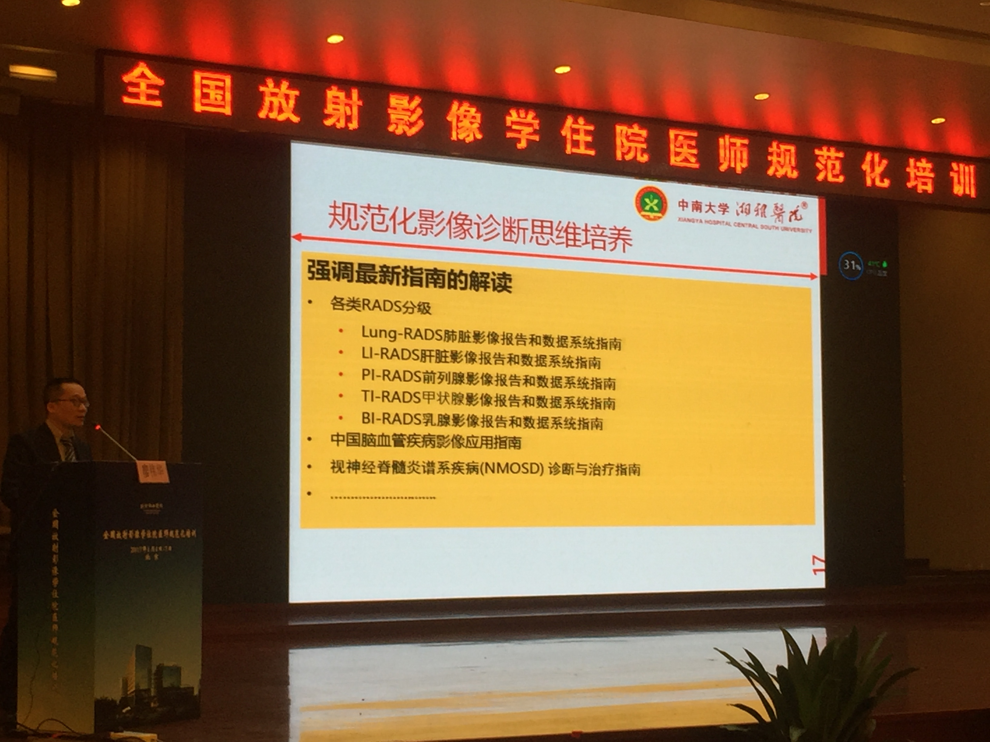
2017年1月5日放射科廖伟华主任在“全国放射影像住院医师培训精英教学医院联盟”论坛上向全国放射影像住培同仁介绍湘雅放射科住培课程
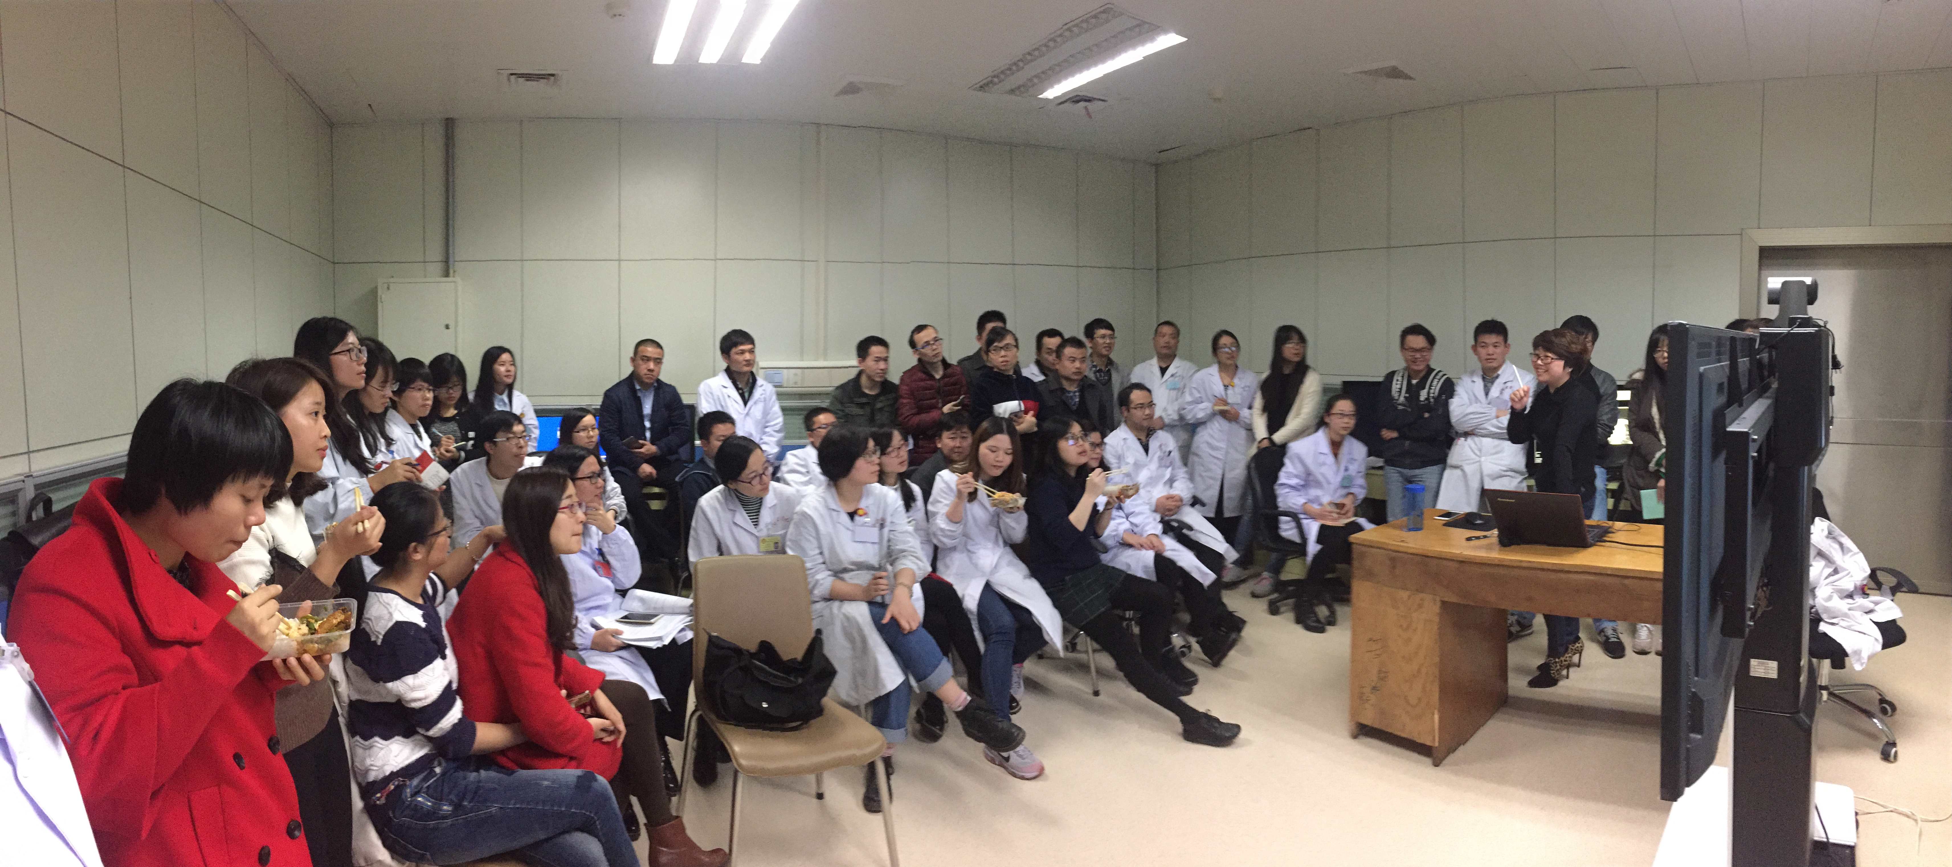
工作日中午午餐时间邢妩副教授给住培医师讲授中枢神经系统脱髓鞘病变

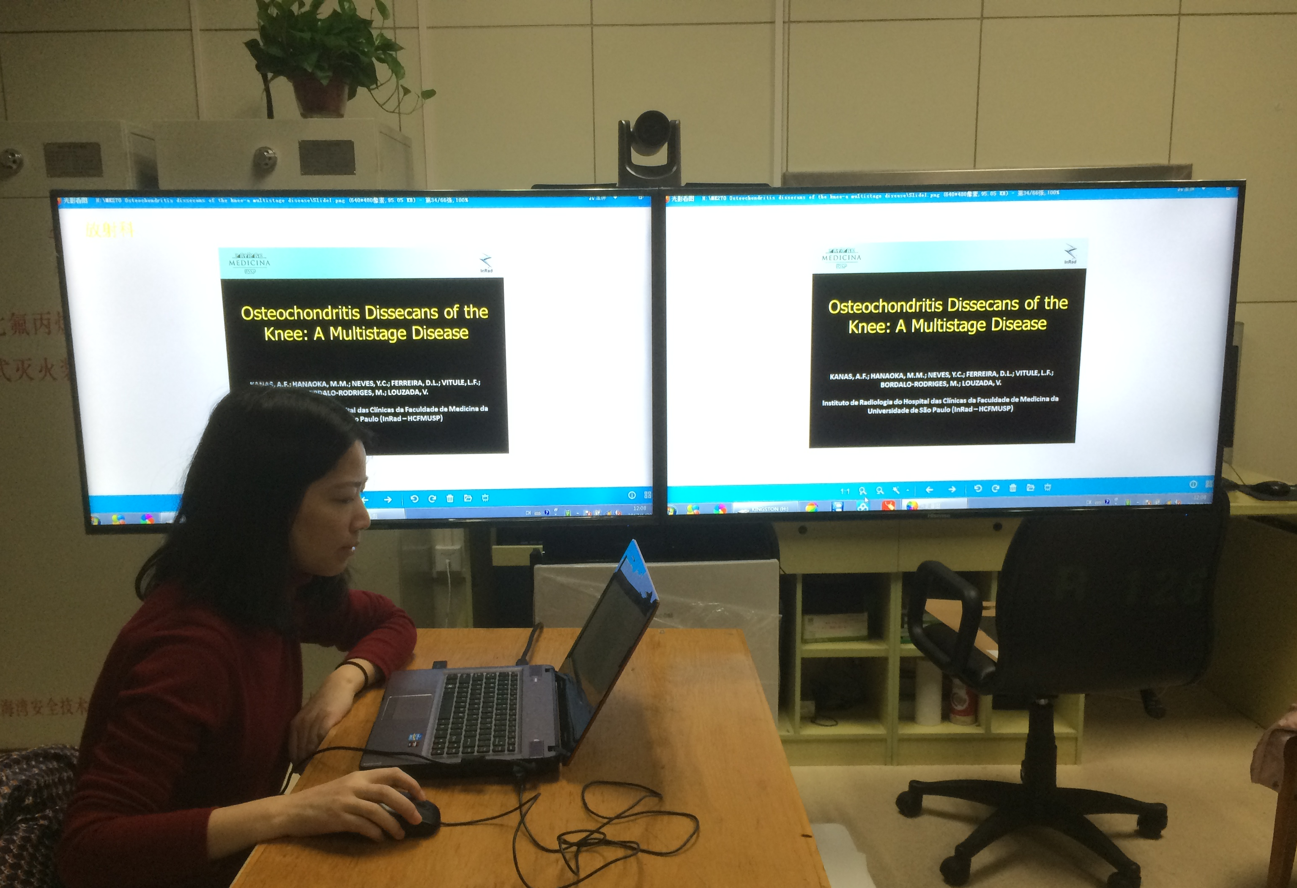
工作日中午住培主管彭娴婧主治医师与住院医师一起学习医学影像专业英语：不同阶段的膝关节剥脱性骨软骨炎
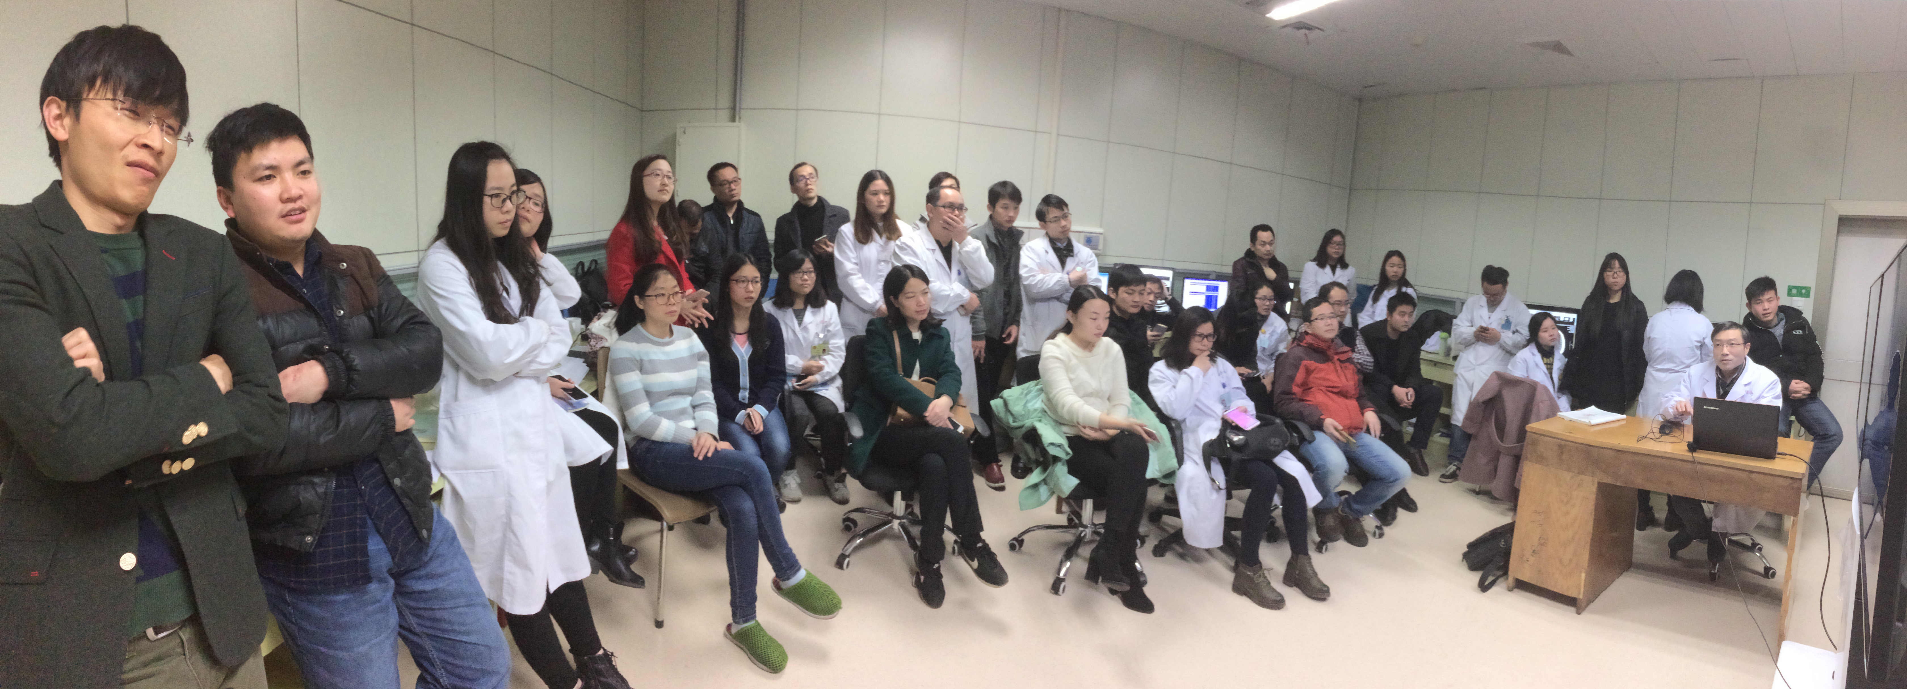
工作日中午住培主任龙学颖副教授给住培医师讲授腹部肿瘤的影像学定位

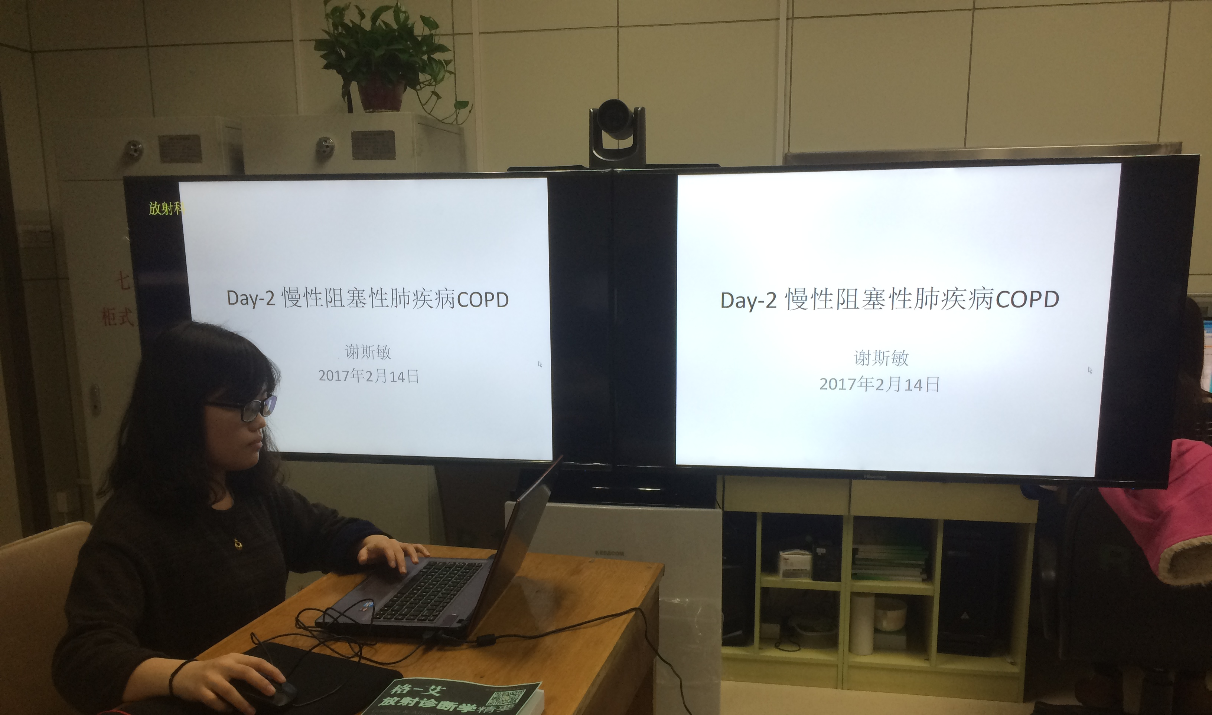
工作日中午规培专业硕士谢斯敏与住院医师一起学习《格艾放射诊断学》的章节：慢性阻塞性肺疾病
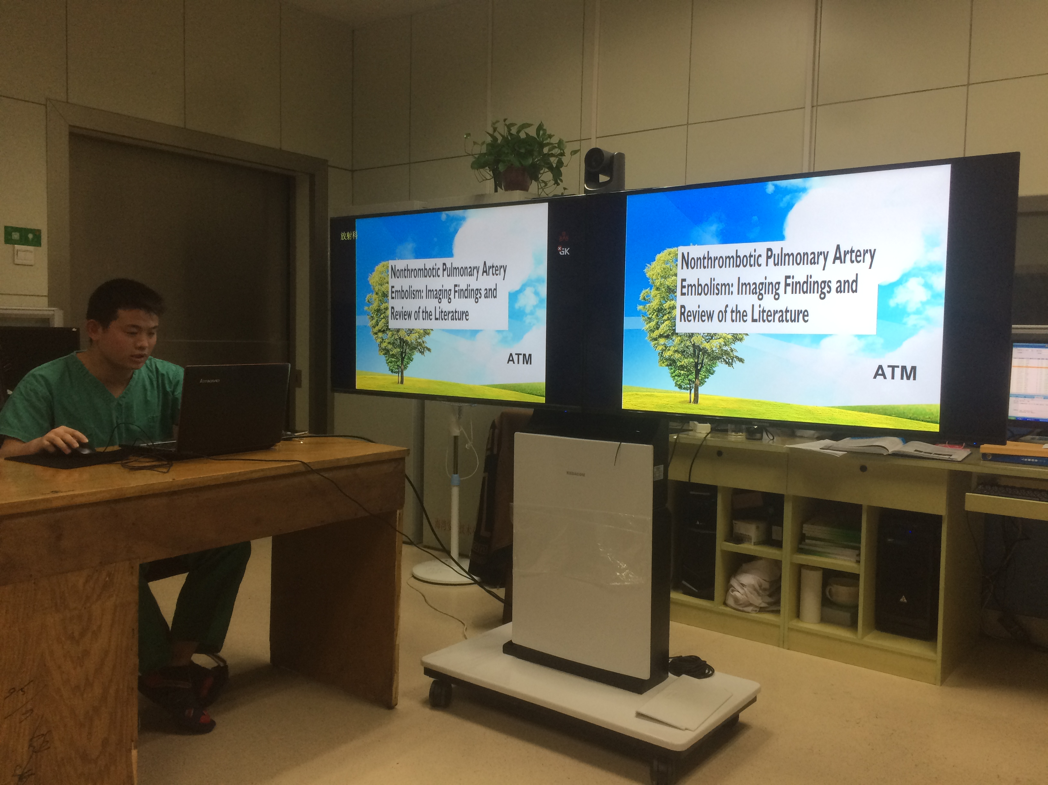
每周三中午的文献学习汇报：规培专业硕士王天明与住院医师一起学习《非血栓性肺动脉栓塞影像表现及文献复习》

